1. Formularioak balidatzeko ariketakin hasiko gara.   
     
   Azpian ikusten duzun bezalako formulario bat diseinatu diseinurako Bootstrap erabiliz.   
   Datu guztiak **derrigorrezkoak** dira eta pasahitzak **berdinak** izan behar dira. Zerbait ez badago beteta edo pasahitzak ez badira berdinak atera alerta bat eta jarri fokoa (punteroa) akatsa dagoen laukitxoan erabiltzaileak zuzenketa egin dezan. BIDALI DATUAK **botoian klikatzean** JavaScript erabiliz kontrolatu beharko duzu guzti hau.

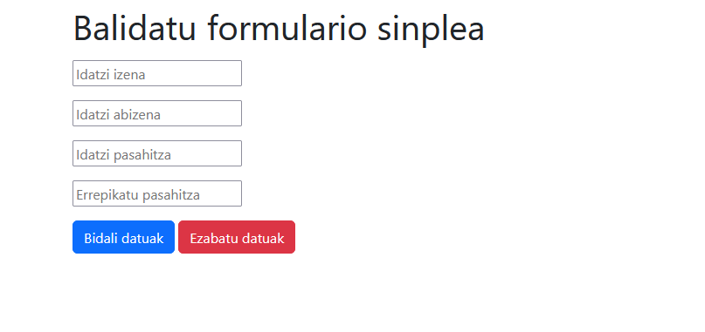

1. Formulario aurreratuago bat diseinatuko dugu orain. Izena eta abizena derrigorrezkoak izango dira. Ondoren hobbi batzuk aukeratu behar dituzu baina 3 gehienez. BIDALI DATUAK botoian klikatzean JavaScript erabiliz kontrolatu beharko duzu guzti hau.

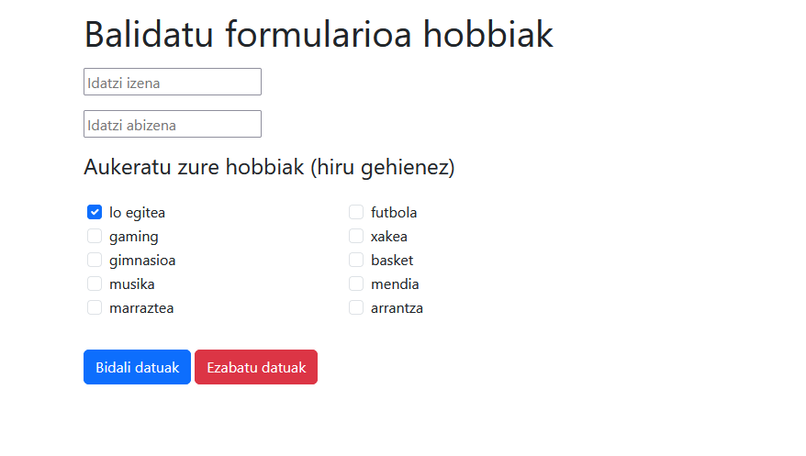

1. Aurreko ariketa hobetuko dugu oingotan eta gehienez 3 hobbi aukeratzeko kontrola aldatuko dugu. Laugarren hobbi bat aukeratzen dugun momentuan orduantxe atera beharko duzue alerta bat, hau da ez da itxaron beharko BIDALI BOTOIA klikatzeko.